Provincia di Caserta

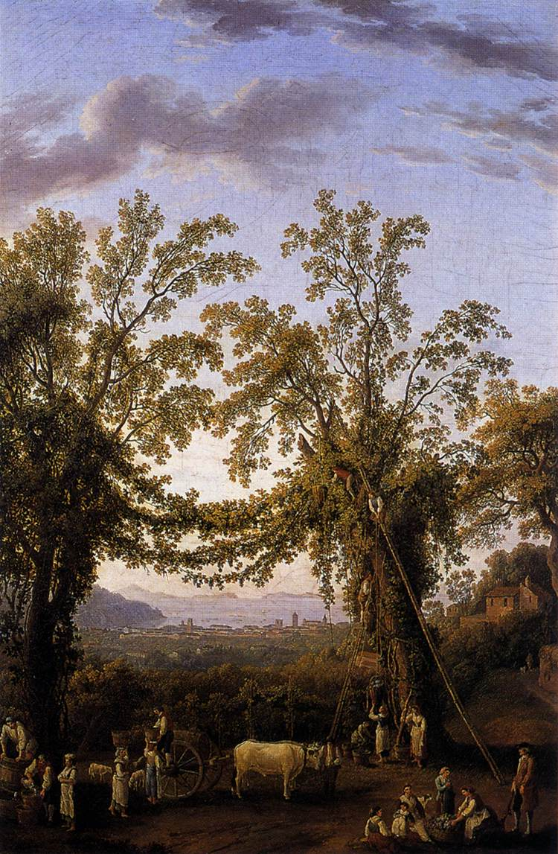

PROTOCOLLO D’INTESA

TRA

La Provincia di Caserta, Legambiente Campania, le Associazioni di Categoria ….., il Centro Regionale per l’Educazione Ambientale e Sviluppo Sostenibile “La vite e il pioppo”, il comitato di gestione de “Le strade del Vino in Terra di Lavoro” – ONLUS, i Comuni di: Aversa, Carinaro, Casal di Principe, Casaluce, Casapesenna, Cesa, Frignano, Gricignano di Aversa, Lusciano, Orta di Atella, Parete, San Cipriano di Aversa, San Marcellino, Sant' Arpino, Succivo, Teverola, Trentola-Ducenta, Villa di Briano e Villa Literno

PER

La predisposizione e la realizzazione di progetti, percorsi e attività finalizzati alla salvaguardia, tutela e valorizzazione dell’”Alberata Aversana” anche detta “vite maritata al pioppo”

Premesso che:

- Il paesaggio agrario, inteso come il risultato della lenta evoluzione del rapporto tra natura, agricoltura e cultura, di “un’azione meditata e concertata sull’ambiente naturale”, dell’incontro tra i caratteri naturali e la forza creativa e l’ingegno dell’uomo rappresenta una caratteristica distintiva del territorio di Terra di Lavoro;
- il contributo che l’agricoltura fornisce alla tutela della biodiversità, deriva anche dalla ricchezza di ecosistemi che compongono il paesaggio agrario locale, fino a costruire un mosaico interconnesso formato da campi coltivati, siepi, habitat secondari e semi naturali di grande efficienza ecologica.
- In particolare, alcune colture tipiche regionali hanno nel tempo instaurato un legame inscindibile con l’ambiente divenendo elementi caratterizzanti del paesaggio; tra queste, l’allevamento della vite, noto come “Alberata Aversana" o anche “vite maritata al pioppo”, in quanto le viti, dette maritate poiché sono sostenute da alberate di pioppi, si innalzano fino ai 10 -15 metri di altezza, è divenuto elemento distintivo del paesaggio agricolo del sud della Provincia di Caserta;
- In epoca normanna Louis Pierrefeu, cantiniere di corte di Roberto d'Angiò, individuò nei dolci declivi vicino Aversa, il suolo ideale per impiantare le viti che assicurassero alla corte normanna una riserva ricca di spumanti. I tralci di vite, infatti, appoggiandosi agli alberi di pioppo, che fungevano da sostegno, crescevano in altezza ed a festoni, consentendo così la produzione di quella caratteristica uva divenuta famosa fin dai tempi della dominazione Angioina.
- A causa delle note difficoltà di ordine agronomico, degli elevati costi di produzione e della continua e pressante espansione edilizia, il paesaggio agricolo di grande pregio caratterizzato dall’allevamento ad alberata è a rischio di totale scomparsa.
- È necessario, quindi, tutelare l’alberata dall’estinzione, attraverso un’attenta valorizzazione delle risorse e delle competenze specifiche che insistono sul territorio, in quanto proprio le specificità locali costituiscono la base più solida sia per il conseguimento di vantaggi competitivi duraturi, in una prospettiva di concorrenza territoriale globale, sia per la costruzione, il rafforzamento e la valorizzazione dell’identità territoriale, in quanto manifestazioni della cultura del luogo stesso, capaci di evocare un senso di appartenenza al contesto territoriale dell’agro aversano;
-  la salvaguardia dell’Alberata Aversana deve tener conto della definizione di strategie di gestione del territorio, di pianificazione, programmazione e controllo delle trasformazioni territoriali finalizzate a garantire lo sviluppo sostenibile dell’area attraverso una azione coerente e coordinata dei pubblici poteri e delle attività pubbliche e private, la trasparenza dei processi decisionali e la partecipazione dei cittadini;

Considerato che:

- Il Consiglio europeo di Berlino, nell’ambito della riforma della Politica Agricola Comunitaria “Agenda 2000”, ha sancito il ruolo multifunzionale dell’agricoltura, legato non solo alla produzione di derrate alimentari a prezzi competitivi, ma soprattutto alla gestione responsabile delle risorse naturali, alla tutela dell'integrità dell'ambiente, specie là dove esso è più vulnerabile, […] e alla valorizzazione della tipicità delle diverse aree rurali.

- La più recente Decisione del Consiglio Europeo, del 20 febbraio 2006, relativa agli orientamenti strategici comunitari per lo sviluppo rurale (periodo di programmazione 2007-2013) ribadisce e rafforza il concetto di multifunzionalità dell’attività agricola quale principale utilizzatore dello spazio rurale, nel quale essa interpreta un ruolo multifunzionale e innovatore, in quanto fattore che determina la qualità dei prodotti alimentari, del paesaggio e dell'ambiente.

- il D.M. 31 luglio 1993, Riconoscimento della denominazione di origine controllata del vino "Aversa", attribuisce particolare rilievo e definisce specifiche forme di salvaguardia della forma di allevamento “ad alberata”, in particolare riporta:
“per salvaguardare la tipica forma di allevamento ad "alberata aversana", da considerarsi bene ambientale e culturale della zona, sono consentiti gli impianti allevati in forma verticale e ubicati su terreni sciolti, leggeri, facilmente lavorabili, profondi, purché con adeguata sistemazione idraulica. I sesti di impianto, le forme di allevamento ed i sistemi di potatura devono essere quelli tradizionalmente usati nella zona, e comunque atti a non modificare le caratteristiche dell' uva e dei vini derivati (art.4).
[…] Per il vino D.O.C. “Aversa” ottenuto dalle uve provenienti dai vigneti allevati ad alberata è obbligatorio indicare sulla denuncia di produzione delle uve, sui registri e sui documenti previsti dalla normativa vigente, nonché nell’ etichettatura, la menzione aggiuntiva “alberata” o “vigneti ad alberata”. Nella designazione tale menzione deve essere riportata immediatamente al di sotto della dicitura “denominazione di origine controllata” (art.7) .

- Il Decreto legislativo 18 agosto 2000, n. 267 (Testo unico delle leggi sull'ordinamento degli enti locali), prevede che, al fine di favorire una migliore qualità dei servizi prestati, i comuni, le province e gli altri enti locali indicati nel presente testo unico, possono stipulare contratti di sponsorizzazione ed accordi di collaborazione, nonchè convenzioni con soggetti pubblici o privati diretti a fornire consulenze o servizi aggiuntivi (art. 119).

- Il Decreto legislativo 18 maggio 2001, n. 228 (Orientamento e modernizzazione del settore agricolo, a norma dell'art. 7 L. 57/2001), al fine di assicurare il sostegno e lo sviluppo dell'imprenditoria agricola locale, anche attraverso la valorizzazione delle peculiarita' dei prodotti tipici, biologici e di qualità, nonché favorire lo svolgimento di attivita' funzionali alla sistemazione ed alla manutenzione del territorio, alla salvaguardia del paesaggio agrario e forestale, alla cura ed al mantenimento dell'assetto idrogeologico e di promuovere prestazioni a favore della tutela delle vocazioni produttive del territorio, promuove :

- contratti di collaborazione tra le pubbliche amministrazioni e gli imprenditori agricoli anche su richiesta delle organizzazioni professionali agricole maggiormente rappresentative a livello nazionale, per la promozione delle vocazioni produttive del territorio e la tutela delle produzioni di qualità e delle tradizioni alimentari locali;
- contratti di promozione tra le pubbliche amministrazioni, e gli imprenditori agricoli che si impegnino nell'esercizio dell'attività di impresa ad assicurare la tutela delle risorse naturali, della biodiversità, del patrimonio culturale e del paesaggio agrario e forestale (art. 14).
- convenzioni tra le pubbliche amministrazioni e gli imprenditori agricoli, che possono consistere anche in finanziamenti, concessioni amministrative, riduzioni tariffarie o realizzazione di opere pubbliche; Stipula di contratti d'appalto tra le pubbliche amministrazioni e gli imprenditori agricoli (art. 15).

- La Provincia di Caserta ha sottoscritto in data 2 luglio 2005 la Convenzione Europea del Paesaggio e che nel Documento approvato dal Consiglio Provinciale il 15 maggio 2006 contenente Osservazioni al Piano Territoriale Regionale, nel quale si individua come priorità della pianificazione provinciale la tutela dell’integrità fisica dello spazio rurale e la salvaguardia dei sistemi tradizionali di coltivazione;

- Allo scopo di …. in data……. si è costituito il comitato di gestione de “Le strade del Vino in Terra di Lavoro” – ONLUS, ai sensi della Legge 27 luglio 1999, n. 268, (promozione e disciplina delle “Strade del vino”) e del DPGR 2212 del 15.10.2001

- Al fine di promuovere e salvaguardare la biodiversità del territorio di terra di lavoro ed in particolare tutelare e valorizzare la forma di allevamento ad alberata, Legambiente ha costituito nel 2002 il Centro Regionale per l’Educazione Ambientale e lo Sviluppo Sostenibile “La vite e il pioppo” aderente alla rete INFEA (Informazione, Formazione ed Educazione Ambientale) regionale, in collaborazione con il Comune di Succivo, che ha sede nel territorio della DOC;

LE PARTI COME SOPRA RAPPRESENTATE CONVENGONO QUANTO SEGUE:
Art.1
Le premesse costituiscono parte integrante della presente intesa;
Art. 2
La Provincia di Caserta ed i firmatari del Presente Protocollo d’Intesa si impegnano a realizzarlo in ogni sua parte.
Art. 3
La Provincia di Caserta, nell’elaborazione del PTCP, ed i Comuni interessati, faranno un puntuale censimento dei vigneti ad “Alberata aversana” esistenti e determineranno i vincoli urbanistici che consentano di salvaguardarli;
Art. 4
La Provincia costituirà un tavolo di concertazione tra tutti i firmatari del presente protocollo d’intesa al fine di:

- Programmare interventi rivolti agli imprenditori agricoli finalizzati alla tutela dell’alberata;
- valorizzare la produzione vitivinicola locale, con particolare riferimento all’Asprinio di Aversa proveniente da vigneti ad alberata;
- Progettare e realizzare specifiche campagne di informazione sul progetto in questione, attività promozionali, studi e pubblicazioni, allestire e gestire un sito internet;
- creare sinergie con le cantine operanti nel territorio della DOC;
- promuovere, ai sensi della L.R. 17/2003, uno studio di fattibilità per l’istituzione di un Parco Urbano che interessi i Comuni inseriti nel Disciplinare di Tutela dell’Asprinio di Aversa;
- sostenere ed incentivare l’apertura di punti vendita, esposizione ed assaggio dei vini a base di asprinio d’Aversa, anche in collaborazione con il comitato di gestione de “Le strade del Vino in Terra di Lavoro” – ONLUS, istituita ai sensi della Legge 27 luglio 1999, n. 268, (promozione e disciplina delle “Strade del vino”) e del DPGR 2212 del 15.10.2001;
- Sviluppare attività di educazione ambientale e promuovere l’istituzione di un museo della “Vite maritata al pioppo”, allo scopo di rendere i cittadini consapevoli del patrimonio di storia, cultura e biodiversità da essa rappresentata;
- promuovere e valorizzare i prodotti tipici e tradizionali dell’Agro Aversano, anche mediante l’organizzazione e la partecipazione a manifestazioni e fiere specializzate;
- promuovere il collegamento con la grande distribuzione;
- promuovere la creazione di filiere corte (agricoltura- consumatori; agricoltura-ristorazione);
- promuovere, in collaborazione con l’Assessorato Regionale all’agricoltura, uno specifico progetto “Salviamo l’Alberata Aversana” con lo scopo principale di tutela della tipica coltivazione;
- definire una adeguata destinazione delle risorse confluite nel “fondo “pro Alberata Aversana” di cui al successivo art. 7.
Art. 5
Legambiente, attraverso il Centro Regionale per l’Educazione Ambientale e lo Sviluppo Sostenibile “La vite e il pioppo” collaborerà con i firmatari del presente protocollo nella definizione delle più opportune forme di promozione, educazione e divulgazione tese alla salvaguardia dell’alberata aversana;

Art. 6

I Comuni firmatari, in collaborazione con le associazioni di categoria e professionali agricole, stabiliranno, ai sensi dei citati articoli 14 e 15 D.lgs n. 228/2001, contratti di collaborazione e/o convenzioni con gli agricoltori che si impegneranno a mantenere nelle proprie aziende il sistema di allevamento tradizionale del vitigno asprinio nella forma ad “alberata”.
Art.7

Per la copertura finanziaria a sostegno dei contratti di collaborazione, delle convenzioni e delle attività promozionali connesse all’attuazione del presente protocollo d’intesa, la Provincia provvederà a costituire un fondo “pro Alberata Aversana” cui concorrerà con euro 10.000 annui. I Comuni sottoscrittori del presente protocollo d’intesa comparteciperanno con uno stanziamento annuale minimo di 5000 euro. I rispettivi stanziamenti potranno liberamente essere aumentati rispetto ai piani e programmi stabiliti dal tavolo di concertazione.
Art.8

Qualora si rendesse necessario, per un più efficace svolgimento delle attività oggetto del presente Protocollo d’intesa, le parti potranno stipulare specifici accordi operativi.
Art.9

Il presente Protocollo d’intesa avrà durata di tre anni con decorrenza dalla data di firma del Protocollo d’intesa stesso e sarà automaticamente rinnovato per i successivi tre anni, salvo specifica richiesta di scioglimento da parte dei sottoscrittori.
Annualmente sarà redatta, a cura degli assessori all’agricoltura e all’urbanistica provinciali, una relazione al Consiglio provinciale sull’adeguatezza del presente protocollo d’intesa e sulla sua efficacia.
Tre mesi prima della scadenza del Protocollo d’intesa le parti valuteranno le attività svolte e concorderanno l’eventuale proseguimento per il triennio successivo.
Art.10

Le parti si impegnano a garantire la diffusione dei contenuti del presente Protocollo d’intesa quadro e dei suoi risultati progressivi anche attraverso conferenze e segnalazioni alla stampa, riunioni con gli Enti locali e con i diversi soggetti interessati e uno specifico sito internet.

Caserta,

L’Assessore all’Agricoltura L’Assessore all’Urbanistica
(Domenico Dell’Aquila) e allo Sviluppo Sostenibile
(Maria Carmela Caiola)

Per Legambiente, il responsabile
del CREASS “La vite e il pioppo”

I Sindaci dei Comuni

